Блок 1

* Задание 1

Единицей измерения электрического потенциала в системе СИ служит...(один вариант ответа)

1. вольт/метр
2. ампер/метр
3. вольт
4. вольт·метр

* Задание 2

Равномерная трехфазная нагрузка сопротивлением =5 Ом соединена звездой и находится под линейным напряжением =17,3 В. Фазный ток=........А.

1. 2,25
2. 3,46
3. 6
4. 2

* Задание 3

Условное обозначение полупроводникового стабилитрона имеет вид...(один вариант ответа)

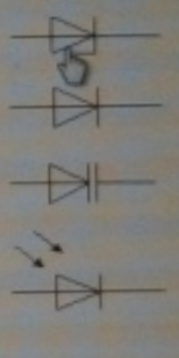

* Задание 4

Выпрямитель, пропускающий на выход только одну полуволну питающего напряжения, называется....(один вариант ответа)

1. однополупериодным
2. трехфазным
3. двухполупериодным
4. мостовым

* Задание 5

Уменьшение сопротивления участка цепи в три раза приведет к....... силы тока на этом участке.(один вариант ответа).

1. 3- кратному увеличению
2. 9- кратному уменьшению
3. 3- кратному уменьшению
4. 9- кратному увеличению